List View

* Los “**List View**” permiten filtrar la información a visualizar, por cada uno de los objetos, en las aplicaciones creadas en Salesforce.
* Primero nos dirigimos a nuestra aplicación y seleccionamos uno de los objetos que estemos administrando.

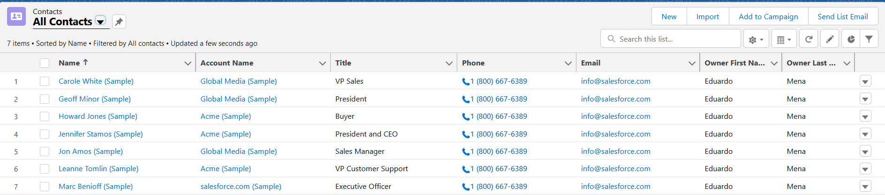

* + El “**list view**” se puede observar en la zona superior izquierda debajo del menú de Salesforce:



* + - Debajo del nombre del objeto, podemos encontrar un campo que nos permite seleccionar uno de los filtros creados.

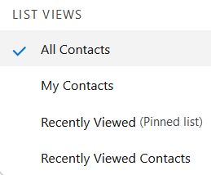

* + - * Por defecto, el filtro que está seleccionado es el “**Recently Viewed**” que solo muestra los últimos visualizados.
    - En caso que queramos cambiar el filtro por defecto, tenemos que presionar el icono que se encuentra al lado de los filtros [].
* En caso que queramos definir un nuevo filtro, nos dirigimos al icono [] al lado del campo de búsqueda.

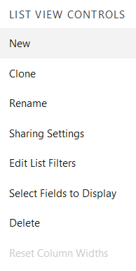

* + Para crear una nueva, presionamos la opción “**new**”:
    - Esto nos levantará una ventana que nos pedirá introducir los datos básicos sobre el “**List View**”

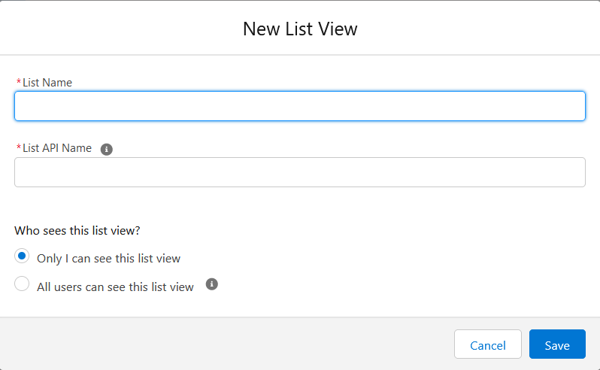

* + - * **List Name:** nombre que recibirá la lista
      * **List Api Name:** nombre que recibirá la variable en el api de Salesforce.
      * **Who sees this list view:** aquí Podemos seleccionar los usuarios que pueden ver este filtro.
  + Una vez creada, de forma automática nos dirigirá hacia el filtro creado. A la derecha de la tabla, podemos crear los diferentes filtros para aplicar sobre la lista.

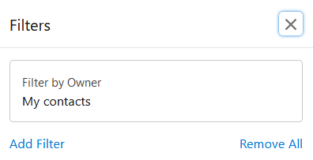

* + - El filtro por defecto que sale es el correspondiente al propietario de la oportunidad (aquel que la creó).
    - Es posible eliminar este filtro o agregar extras mediante las opciones de “**Add Filter**”, la [**x**] dentro de los filtros y en caso de querer eliminar todos, debemos utilizar “**Remove All**”.
    - Para modificar un filtro, presionamos sobre él y nos saldrán las opciones disponibles.
  + Para añadir el filtro como se mencionó anteriormente, presionamos la opción de “**Add Filter**”. Al presionarlo, este crea uno nuevo totalmente en blanco, por lo que la primera vez que presionamos sobre el nos permite seleccionar el campo por el que vamos a filtrar:

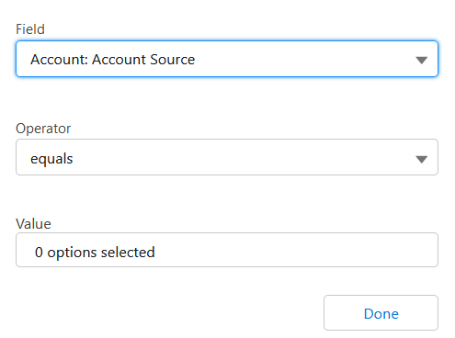

* + - Debajo de este campo podemos seleccionar el operador que vamos a utilizar.
    - Por último, podemos introducir el valor por el que vamos a filtrar.
  + Presionamos “**save**” y los filtros creados se guardan en el “**List View**” creado.
* En caso que queramos visualizar un “**Chart**” o gráfica de los datos filtrados, presionamos el icono []. Esto nos abrirá a la derecha un componente que nos permitirá visualizar los datos en el gráfico que queramos.

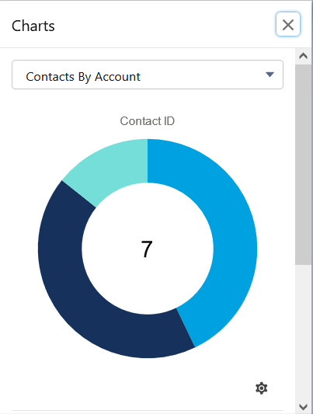

* Por último, podemos seleccionar la forma en que queremos visualizar los datos. Para ello seleccionamos el ícono [].
  + Esto nos desplegará un menú que nos permitirá elegir entre dos opciones:
    - Table: es la vista que sale por defecto cuando vemos un “**List View**”
    - Kanban: esta, nos mostrará la información en formato tarjeta, agrupándola según el “**Record Type**” (ver tutorial – **Salesforce Service – record type**) y por otro dato de relevancia del objeto.

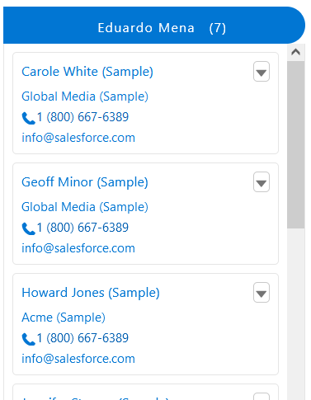

* + - Split View: divide la pantalla en dos secciones. La de la izquierda posee todos las entradas de un objeto y la de la derecha los detalles de la misma.

